Аппликация. Старшая группа.

Добрый день, уважаемые родители!
Сегодня мы вам предлагаем сделать вместе с ребёнком весеннюю аппликацию.

Тема: «Верба в вазе»
Образовательные задачи:
1. Закрепить знание о временах года.
2. Упражнение детей в симметричном вырезании предметов, в поочерёдном ритмичном расположении почек вдоль ветки.
Развивающие задачи:
1. Укрепление мелкой моторики пальцев рук.
2. Обогащение словаря.
3.Развитие фантазии, воображения.
Воспитательные задачи:
1. Умение видеть прекрасное в окружающем мире, желание отражать его в своем художественном творчестве.
2. Стремление доводить начатое дело до конца.
Вам понадобится: цветная бумага- заготовка для вазы; цветная бумага-заготовка для веток, салфетки, заготовки для почек из ваты- комочки, клей, клеёнка, карандаш.

Ход занятия:
Здравствуй, солнце!
Здравствуй, небо!
Здравствуй, вся моя Земля!
Мы проснулись очень рано,
И приветствуем тебя!
-Наша Земля красива во все времена года, и каждое время прекрасно по-своему. Но есть в природе время, когда она пробуждается от зимнего сна и вся живет ожиданием тепла и солнца. Как называется это время года? (весна)

Попробуйте отгадать загадку
У нее цветочки –
Пушистые комочки.
Раньше всех она цветёт,
К нам весну она зовёт.
(Верба.)
Верба распускается раньше других деревьев и символизирует пробуждение природы, возрождение, приход весны.

Взрослый я приготовил тебе фотографию , на которой букет из верб.

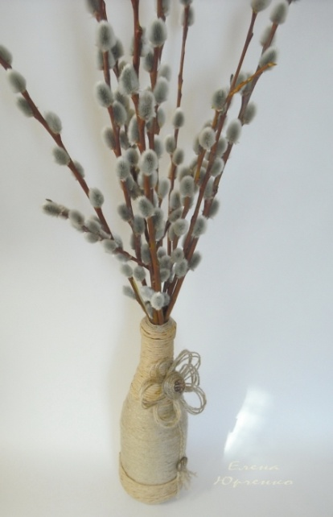

Ребята, давайте внимательно рассмотрим ветки вербы. На ветках есть почки, серёжки. Раньше их называли – барашки.
-Какой они формы? (Овальные).
-А что ещё можно сказать о почках, какие они? (Маленькие, пушистые, мягкие, красивые, светлые).
Как расположены почки? (Поочерёдно).
-Какие ветки вербы? (Прямые, ровные, не разветвляются).
-К сожалению, очарование цветущей вербы недолговечно. Скоро она отцветёт и почки опадут. Как нам можно сохранить её красоту для себя и близких надолго? (Нарисовать, сделать аппликацию, сфотографировать).
-Давай мы с тобой сделаем аппликацию веточек вербы в вазе.

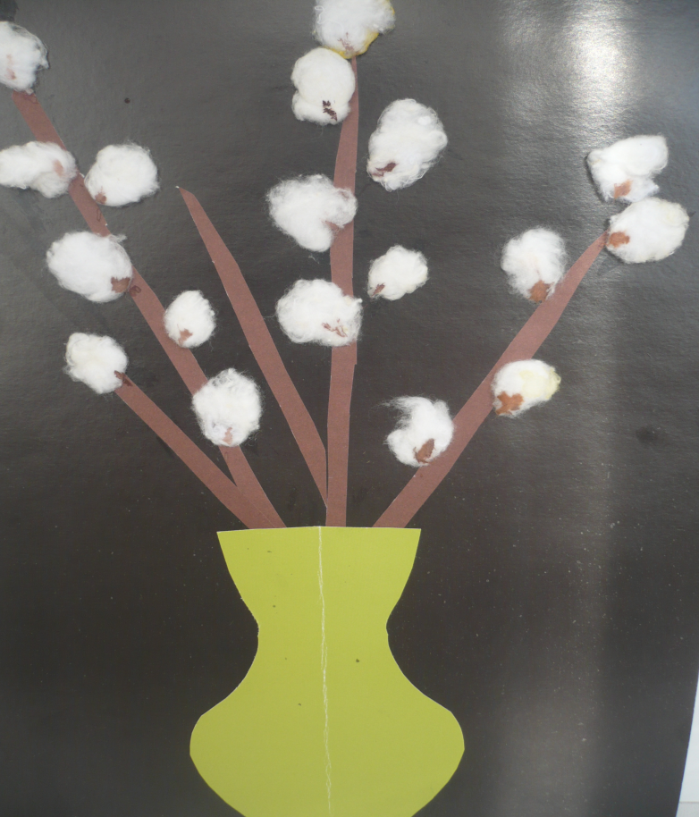
Рассматривание образца
В. –Давай вместе рассмотрим образец.
В. красивой вазе стоят веточки вербы. Ваза расположена на середине листа.
Веточка узкая, коричневого цвета, на ней поочередно расположены почки.
Посмотри внимательно сколько веток?
Ребёнок: Три.
В.-А как нам сделать веточки?
Ребенок. - Вырезать тонкие полоски
В. -Что ещё есть на ветках?
Дети:- Почки.
В.- Почки мы сделаем из ваты.

Поэтапное выполнение аппликации.
1.Вырезаем вазу.
В. -Что вы можете сказать про левую и правую часть вазы? (одинаково симметричны)
- Левая и правая части одинаковы. Этим мы и воспользуемся.
В. Выберите цветной прямоугольник для своей вазы, сложите его пополам, от линии сгиба нарисуйте половину вазы. Вырежьте, не разворачивая, а после того как вырежете, разверните и получится целая ваза..

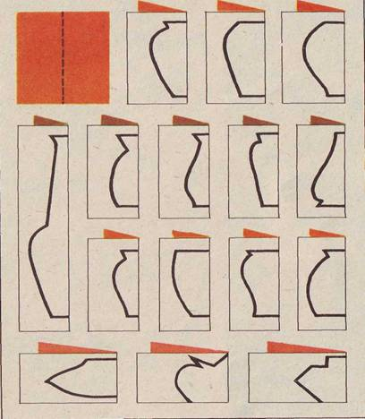

2.Вырезаем веточки.
В.- Возьми коричневый лист бумаги, и вырежи из него тонкие полоски. Наклей вазу и веточки, ориентируясь на образец, по центру листа .
3.Делаем почки. Делим вату на небольшие кусочки и катаем из них шарики. Затем приклеиваем их на веточки.

Подведение итогов.
В.- Посмотри, какая замечательная картина у нас получились.
А главное, что наши веточки не завянут, останутся с нами надолго и будут радовать нас.

